|  |  |
| --- | --- |
|  |  |

Année 2021 -2022

Jacques Battaglini

BUT Métiers du multimédia et de l’internet

SAE205 - Portfolio

Introduction 2

I. Identité graphique 3

II. Traitement de l’information 5

Conclusion 7

Introduction

Le but de cette SAE est de perfectionner notre portfolio réalisé pendant le S1 dans le but de mettre en avant nos compétences acquises pendant ce BUT MMI. Pour ma part, j’ai choisi de repartir complétement de zéro et de revoir l’entièreté de mon portfolio afin de lui donner un aspect plus professionnel. Ce document va présenter en détail les idées derrière mon nouveau portfolio.

1. Identité graphique

Le but premier de mon nouveau portfolio est d’avoir un air plus professionnel et moins brouillon que l’ancien. Je trouvais l’ancienne version trop surchargée et enfantine, et de ce ne fait pas apte à correspondre à ce que je suis. J’ai quand même laissé un côté « détendu » a mon portfolio en suivant cette même logique, notamment au niveau de l’écriture ou de la photo de l’accueil. Si mon portfolio était trop sérieux, il ne me correspondrait plus et je voulais éviter d’en créer un trop basique.

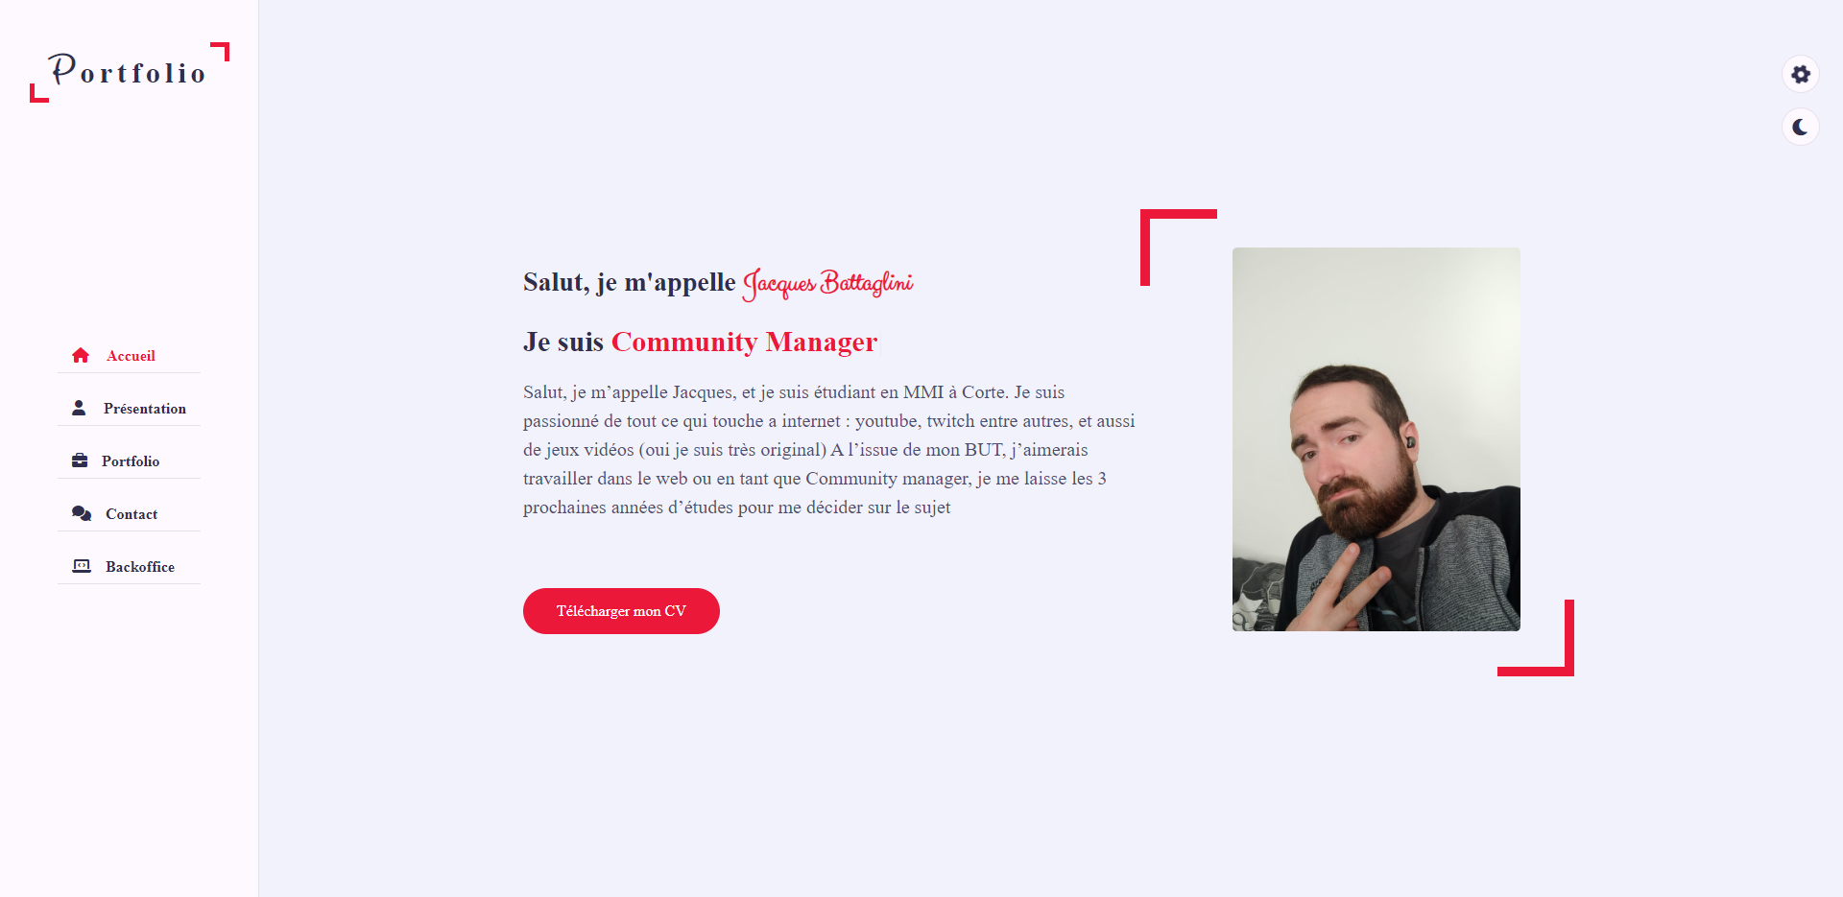

Page d'accueil

Voici donc mon nouveau portfolio, avec ci-dessus la page d’accueil qui apparait dès qu’on arrive sur le site. Même si mon portfolio est techniquement en single page, il est séparé en 4 sections distinctes que nous allons voir par la suite. Cette version du portfolio est beaucoup plus épurée et propre que l’ancienne, toutes les informations sont centrées au milieu de l’écran et les informations importantes sont mises en avant. D’ailleurs, même si ce n’est pas visible sur les illustrations, le métier représenté en couleur change constamment entre Community manager, Développeur web et Designer graphique, pour représenter le fait que je n’ai pas encore choisi précisément ce que j’aimerais faire après les études mais aussi le fait que je suis polyvalent et que je ne ferme aucune porte.

On peut constater la présence de deux boutons en haut a droite de l’écran. Le premier ouvre une palette qui permet de changer la couleur de tous les éléments colorés, tandis que le second active ou désactive le mode sombre. Ces options sont présentes sur chaque partie de mon portfolio et permettent de le customiser pour le rendre plus agréable a la lecture de chacun. Voici un exemple ci-dessous :

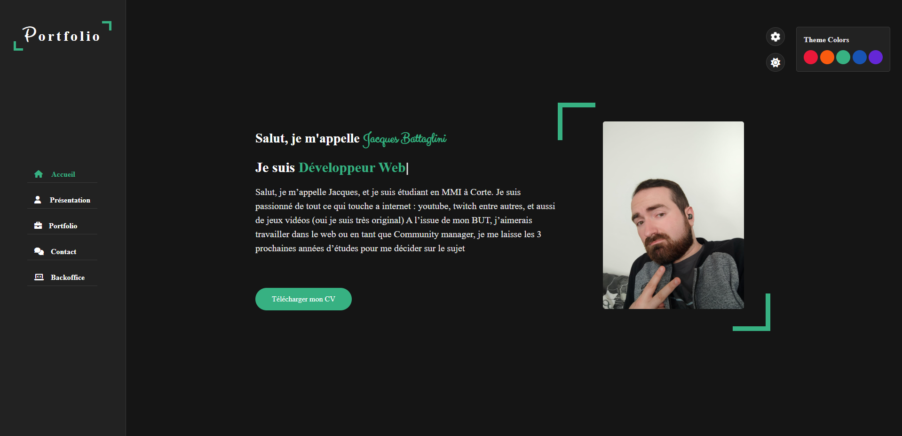

La même page en vert et en dark mode

Un bouton menant à mon CV est présent dans l’accueil pour ceux qui préfèrent aller droit au but, tandis que les autres peuvent se diriger vers les sections suivantes pour en apprendre plus sur moi.

1. Traitement de l’information

La page d’accueil donne une brève description de moi-même. Pour en savoir plus, il faut se diriger vers les sections Présentation et Portfolio.

Dans Présentation, on peut y trouver des informations basiques, comme mon âge ma ville ou des moyens de me contacter, mais aussi un aperçu de mon parcours et de mes compétences actuelles. On y trouve aussi une partie de mon CV dans les catégories Scolarité et Expérience, et on peut le retrouver en intégralité et le télécharger grâce au bouton situé juste au-dessus de ces dernières. Il y a aussi un bouton qui emmène dans la section Contact, mais nous reviendrons à cette partie un peu plus tard.

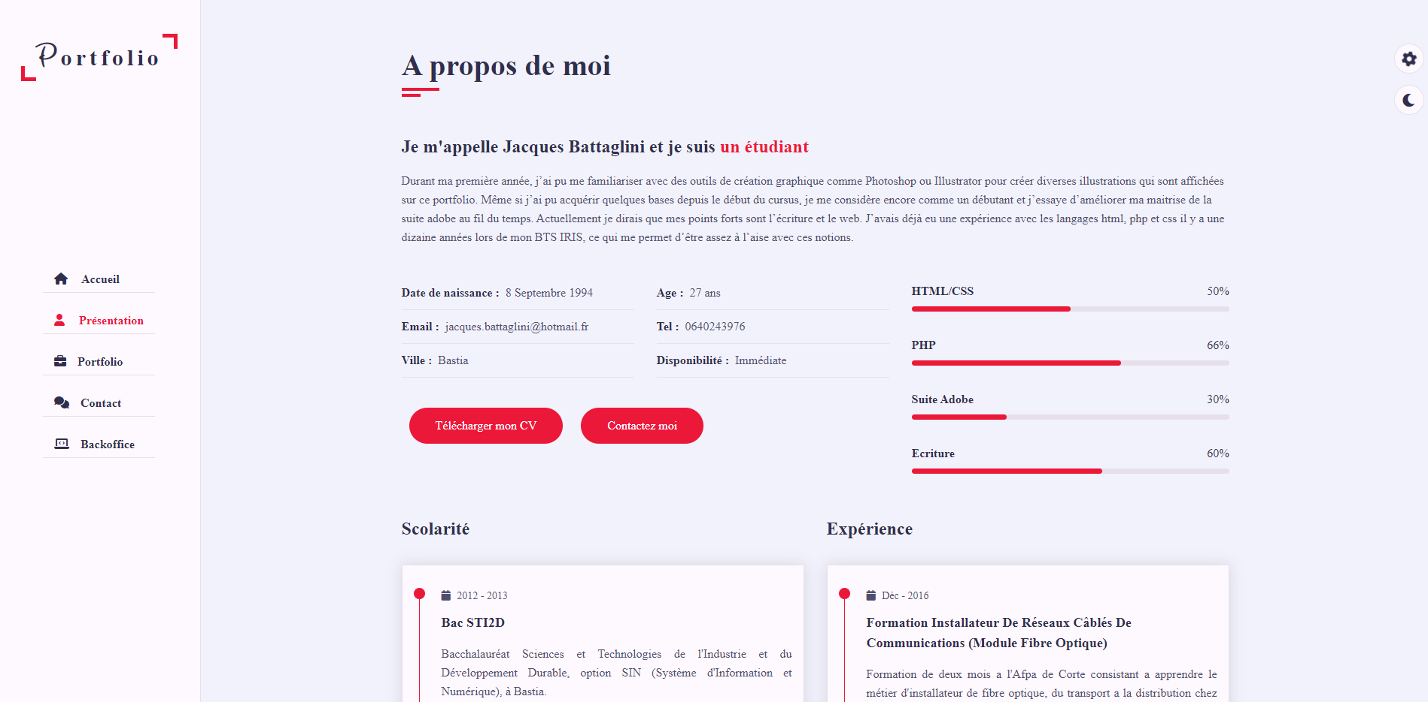

La section Présentation

Ensuite, nous arrivons sur la section Portfolio, contenant tous mes projets. Elle se veut assez simple et sera mise à jour en fonction de mon avancée. Elle contient surtout des projets graphiques, mais aussi une vidéo de ma réalisation.

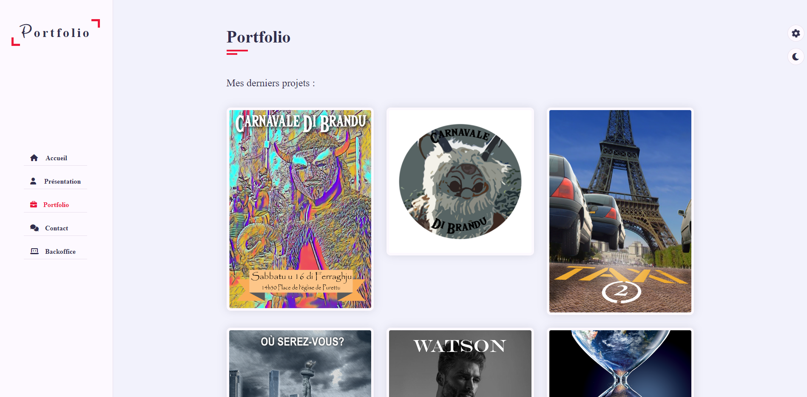

La section Portfolio

Enfin, nous arrivons à la section Contact, qui permet comme son nom l’indique de me contacter via plusieurs moyens, téléphone, mail ou bien directement par message que je recevrais via le backoffice du portfolio.

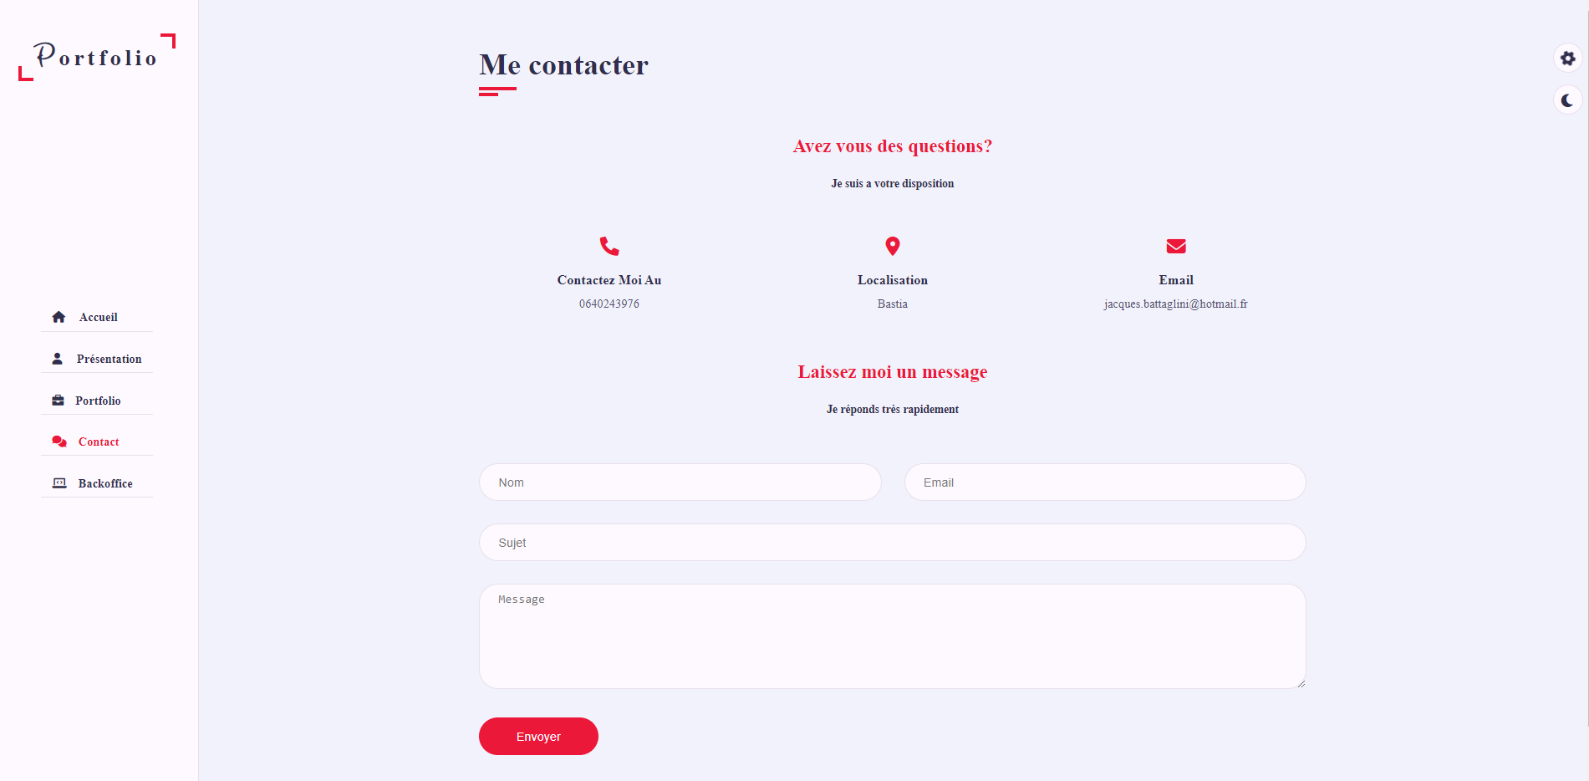

Conclusion

Voila qui conclut le rapport sur mon nouveau portfolio. Personnellement je trouve qu’il me correspond plus que l’ancien et qu’il est plus lisible et agréable pour ceux qui vont le consulter. Il est certainement moins personnalisé que son prédécesseur, mais cela lui donne un côté plus professionnel et le met en accord avec mon côté « touche à tout », car je n’ai pour l’instant pas de spécialité en particulier. Bien entendu, cela est amené à changer dans un futur proche et ce portfolio changera en conséquence le moment venu.